5 класс История искусства: Прочитать главу из энциклопедии (Энциклопедия для детей. Том 7. Искусство. Часть 2. Архитектура, изобразительное и декоративно-прикладное искусство XVII—XX веков.). «ИСКУССТВО РОССИИ XIX ВЕКА» Выделенный текст переписать в тетрадь.

ИСКУССТВО РОССИИ
XIX столетие в России началось с дворцового переворота. В 1801 г. в Михайловском замке в Петербурге был убит император Павел I. Вера в просвещённого монарха, надежды на социальные преобразования связывались с сыном Павла — молодым императором Александром I (1801 — 1825 гг.), однако они не оправдались.
Отечественная война 1812 г. на время сплотила всех жителей страны: крепостные крестьяне и ремесленники плечом к плечу с аристократами и генералами защищали государство от армии Наполеона. После смерти Александра I в декабре 1825 г. те русские дворяне, которых возмущали существующие общественные отношения, попытались совершить государственный переворот, названный восстанием декабристов. Декабристы выступали против самодержавия (неограниченной власти монарха), требовали установить в России республику или конституционную монархию, отменить крепостное право. Вступивший на престол Николай I жестоко подавил декабристское движение.
В царствование Николая I (1825—1855 гг.) коренным образом изменились социальная политика и идеология власти. С одобрения императора министр народного просвещения граф Сергей Семёнович Уваров утверждал, что «необходимо найти начала, составляющие отличительный характер России и ей исключительно принадлежащие; собрать в одно целое священные остатки её народности...». Русскому обществу была предложена идеология, кратко определяемая тремя понятиями — «православие, самодержавие, народность». Самодержавие трактовалось как наиболее приемлемая, исторически оправданная форма государственного правления в России, православие — как самая чистая, древняя, истинно христианская вера, а народ — как опора государства.
АРХИТЕКТУРА И СКУЛЬПТУРА
В начале XIX в. господствующим стилем стал ампир — поздняя стадия неоклассицизма. Для архитектуры того времени характерен интерес к градостроительным задачам. Здание подчинялось городскому ансамблю — улице, площади или набережной, и следовательно, укрупнялись архитектурные формы. Зодчие отказывались от мелких декоративных деталей, использовали в оформлении построек скульптуру.
В эпоху Николая I классицизм, основанный на античных традициях, перестал удовлетворять эстетическим запросам и государственной идеологии. В поисках национальной самобытности развивались отечественная археология, история, изучались памятники средневековой архитектуры и изобразительного искусства. Некоторые архитекторы пытались осваивать мотивы древнерусского зодчества.
АНДРЕЯН ЗАХАРОВ
(1761 — 1811)
Андреян Дмитриевич Захаров родился в Санкт-Петербурге в семье мелкого чиновника. В 1782 г. он закончил Академию художеств с большой золотой медалью и был направлен в заграничную поездку. По возвращении в Петербург Захаров начал преподавать архитектуру в Академии художеств, а в 1794 г. получил звание академика. Вершиной в творчестве Захарова стало здание Адмиралтейства в Петербурге, перестроенное им в 1806—1823 гг.
*Б России, которая только в XVIII в. стала приобщаться к европейским традициям, неоклассицизм чаще называют классицизмом.
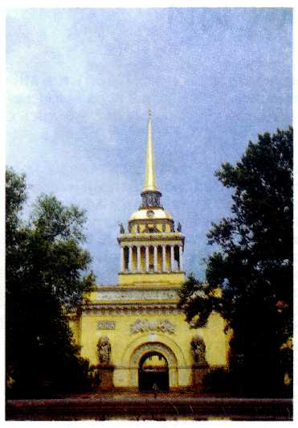
Андреян Захаров.
Адмиралтейство. 1806—1823 гг. Санкт-Петербург.
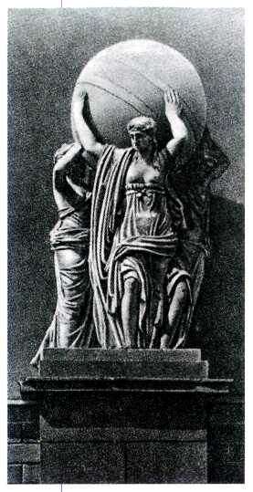
Феодосий Щедрин.
Нимфы, несущие небесную сферу. 1812—1813 гг. Адмиралтейство, Санкт-Петербург.
Адмиралтейство (верфи, мастерские, склады — всё необходимое для строительства кораблей) было построено в Петербурге по собственноручному чертежу Петра I в 1704 г. В 1728—1738 гг. оно подверглось первой реконструкции, которую проводил архитектор Иван Кузьмич Коробов. Именно тогда появилась стройная башня, увенчанная высоким золочёным шпилем с корабликом на вершине. В таком виде здание простояло до начала XIX в.
Так же как и Коробов, Захаров повторил первоначальный план сооружения: П-образный, обращённый внутренним двором к реке. Архитектор сохранил и наиболее удачную часть строения Коробова — башню. Здание Адмиралтейства состоит из двух корпусов, разделённых водным каналом, по которому в верфь заходили суда. Наружный корпус предназначался для центральных учреждений морского министерства, его фасады выходили к Зимнему дворцу и главным петербургским проспектам. Внутренний корпус до I860 г. оставался местом строительства кораблей, его скрывал глубокий внутренний двор.
Главный фасад Адмиралтейства колоссален: его протяжённость более четырёхсот метров. В центре здания находится башня. Её первый ярус — монолитный куб, второй ярус лёгок и изыскан благодаря колоннаде, над которой возвышается купол и взмывает в небо золотая «адмиралтейская игла».
Крылья главного фасада оформлены трёхчастными композициями: в центре сильно выступающий портик с треугольным фронтоном, по бокам также портики, но более узкие и без фронтонов. Этот же рисунок, но в других пропорциях, архитектор повторил на боковых корпусах.
Захаров сам разработал и план скульптурного убранства Адмиралтейства. Со стен, располагаясь над окнами, спокойно взирают морские божества: наяды и тритоны, владыка морей Посейдон (Нептун) и его супруга Амфитрита. С двух сторон арки главного входа стоят морские нимфы — нереиды; их тела могучи и далеки от античного идеала. Они несут на плечах огромные небесные сферы, воплощая незыблемость мироздания. Вверху парят Славы — крылатые женские божества, обычно сопровождающие богиню Победы и венчающие победителей. Они осеняют арку входа лавровыми венками, восхваляя могущество российского флота.
Первый ярус башни украшает обширный рельеф «Заведение флота в России». Бог морей вручает Петру I свой трезубец, признавая его владыкой Балтики, тритоны строят корабли на фоне панорамы Петербурга. Россия в образе прекрасной девы располагается в центре композиции, под сенью лаврового дерева; в руках она держит палицу и рог изобилия. Завершают убранство первого яруса скульптуры четырёх героев Древней Греции: легендарных участников Троянской войны -Ахилла, его сына Неоптолема и Аякса — и знаменитого полководца Александра Македонского.
Колоннаду второго яруса венчают двадцать восемь скульптур, продолжающих вертикальный рисунок колонн. Это олицетворение четырёх времён года, четырёх ветров, четырёх стихий, а также древнегреческая муза Урания (покровительница астрономии) и египетская богиня Исида (защитница мореплавателей). Каждый скульптурный образ повторён дважды, но зритель этого не замечает, так как взгляд воспринимает всегда только две стороны башни. Всё декоративное убранство выполнила в 1812—1813 гг. группа российских скульпторов во главе с Феодосием Фёдоровичем Щедриным.
ПЕТЕРБУРГСКАЯ БИРЖА
Первая российская биржа — государственное учреждение, где совершались всевозможные торговые и финансовые сделки, — была заведена Петром I в Санкт-Петербурге в начале XVIII в. В те времена сделки заключались прямо на торговой площади у стрелки Васильевского острова.
Во второй половине XVIII столетия, в эпоху правления Екатерины II, экономические связи государства расширились, его политический авторитет возрос. Вести торговые переговоры под открытым небом было уже несолидно, городу потребовалось здание биржи. На стрелке Васильевского острова заложили фундамент сооружения по проекту Джакомо Кваренги. Но строительство его затянулось до начала XIX в.
В 1800 г. проект достройки Биржи заказали архитектору из Швейцарии Жану Франсуа Тома де Томону (1760—1813). Он закончил Королевскую академию живописи и скульптуры в Париже и некоторое время обучался в Риме. Его преклонение перед античностью и стремление создавать гармоничные городские ансамбли воплотились в проекте Биржи.
Проект создавался четыре года, с 1805 по 1810 г. шло строительство. И вот над рекой выросло величественное здание. Оно стоит в глубине площади на высоком цоколе, окружённое сорока четырьмя колоннами. В торцевых стенах над колоннадой прорезаны огромные окна, подчёркивающие монументальность постройки.
Если взглянуть на Петербург сверху, станет понятной основная
идея архитектора: стрелка Васильевского острова находится в центре столицы, и ансамбль города, раскинувшийся вокруг Невы, требовал в этом месте яркого и запоминающегося здания.
Особую роль в архитектурном решении Биржи играет скульптура, напоминая о назначении сооружения. На главном (восточном) фасаде навстречу течению реки возносит руку бог морей Нептун, приветствуя и усмиряя её. Он мчится на колеснице, запряжённой морскими конями. Стихия воды представлена скульптурными образами двух российских рек — Невы и Волхова. На противоположном фасаде величаво сидит женщина в античных одеждах — это аллегория Навигации. Она беседует с богом торговли Меркурием. Создатели этих скульптурных композиций остались неизвестными.
Тома де Томон полностью преобразовал весь участок стрелки Васильевского острова. Перед Биржей разбита полукруглая площадь, граница которой проходит по восточной оконечности острова. Площадь обрамлена гранитным парапетом с львиными масками и огромными каменными шарами, застывшими у самой воды. Композицию завершают две кирпично-красные колонны, расположенные между дугой парапета и фасадом Биржи. Стволы колонн украшены скульптурными изображениями носовых частей кораблей — рострами. У подножия сидят невозмутимые и мудрые боги рек — Волги, Днепра, Невы и Волхова. Вся скульптура выполнена из камня и подчинена общему замыслу — идее утверждения России на реках и морях, в торговле и ратных делах. Колонны, первоначально выполнявшие роль маяков (на их вершинах в треножниках зажигали огонь, указывая путь кораблям), связывают здание и площадь в единый ансамбль.
Здание Биржи — самая значительная постройка Тома де Томона в России и первое сооружение в стиле ампир в Петербурге.
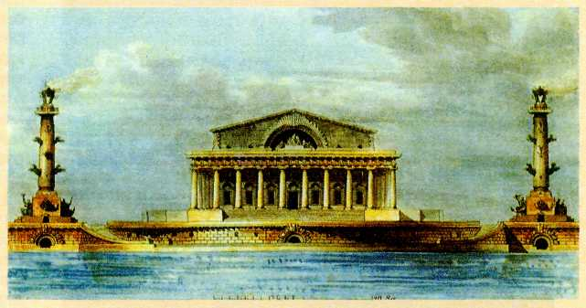
Жан Франсуа Тома де Томон. Биржа в Санкт-Петербурге. 1805—1810 гг.
Рисунок Тома де Томона.
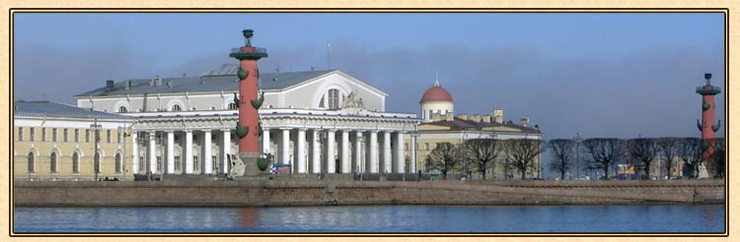
https://ru.wikipedia.org/wiki/%D0%92%D0%B0%D1%81%D0%B8%D0%BB%D1%8C%D0%B5%D0%B2%D1%81%D0%BA%D0%B8%D0%B9_%D0%BE%D1%81%D1%82%D1%80%D0%BE%D0%B2#/media/%D0%A4%D0%B0%D0%B9%D0%BB:Spb_06-2017_img01_Spit_of_Vasilievsky_Island.jpg

